Ministero dell’istruzione, dell’università e della ricerca
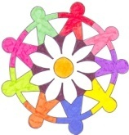
ISTITUTO COMPRENSIVO “UBALDO FERRARI”
Via U. Ferrari 10 - 26022 CASTELVERDE (CR)
Tel. 0372427005 – Fax 0372429495
E-mail: info@iccastelverde.it – cric803006@istruzione.

I.C. di Castelverde – Scuole Primarie di Brazzuoli e di Castelverde – a.s. 2017/18
Prove d’ingresso per la Classe 3^
GEOGRAFIA
OBIETTIVI monitorati (prerequisiti)
Distinguere gli elementi artificiali da quelli naturali.
Ricavare coordinate osservando gli elementi in un reticolo
Conoscere e denominare correttamente i principali paesaggi geografici
Tutte le prove vengono somministrate mediante schede (si vedano allegati), da completare in un tempo massimo di 2 ore.
Le prove per gli alunni con disabilità o notevoli difficoltà di apprendimento subiranno adattamenti nei contenuti e nei tempi consentiti (si rimanda alla documentazione specifica delle classi).
I prerequisiti delle prove verranno valutati utilizzando i termini: RAGGIUNTO (R) – DA CONSOLIDARE (C) – NON RAGGIUNTO (NR) come indicati nella Scheda di sintesi delle osservazioni.
Prerequisito raggiunto: da 0 a 5 errori (prova superata).
Prerequisito da consolidare: da 6 a 8 errori (prova parzialmente superata).
Prerequisito non raggiunto: oltre gli 8 erroti (prova non superata).
Gli alunni verranno invitati all’autovalutazione delle loro competenze secondo i seguenti descrittori:

Autovalutazione complessiva
1°) Vado alla grande!
2°) Non c’è male, ma posso migliorare
3°) Devo impegnarmi di più…

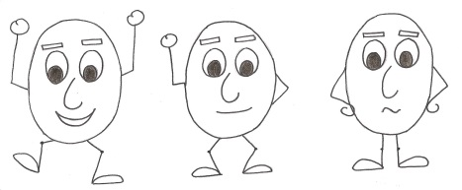

Gli insegnanti: Bianchi Cesarina, Capelli Fiorella, Fappanni Simone.

Alunno __________________ Cl. 3^___ data ________________

PROVA D’INGRESSO DI GEOGRAFIA

ELEMENTI NATURALI ED ARTIFICIALI

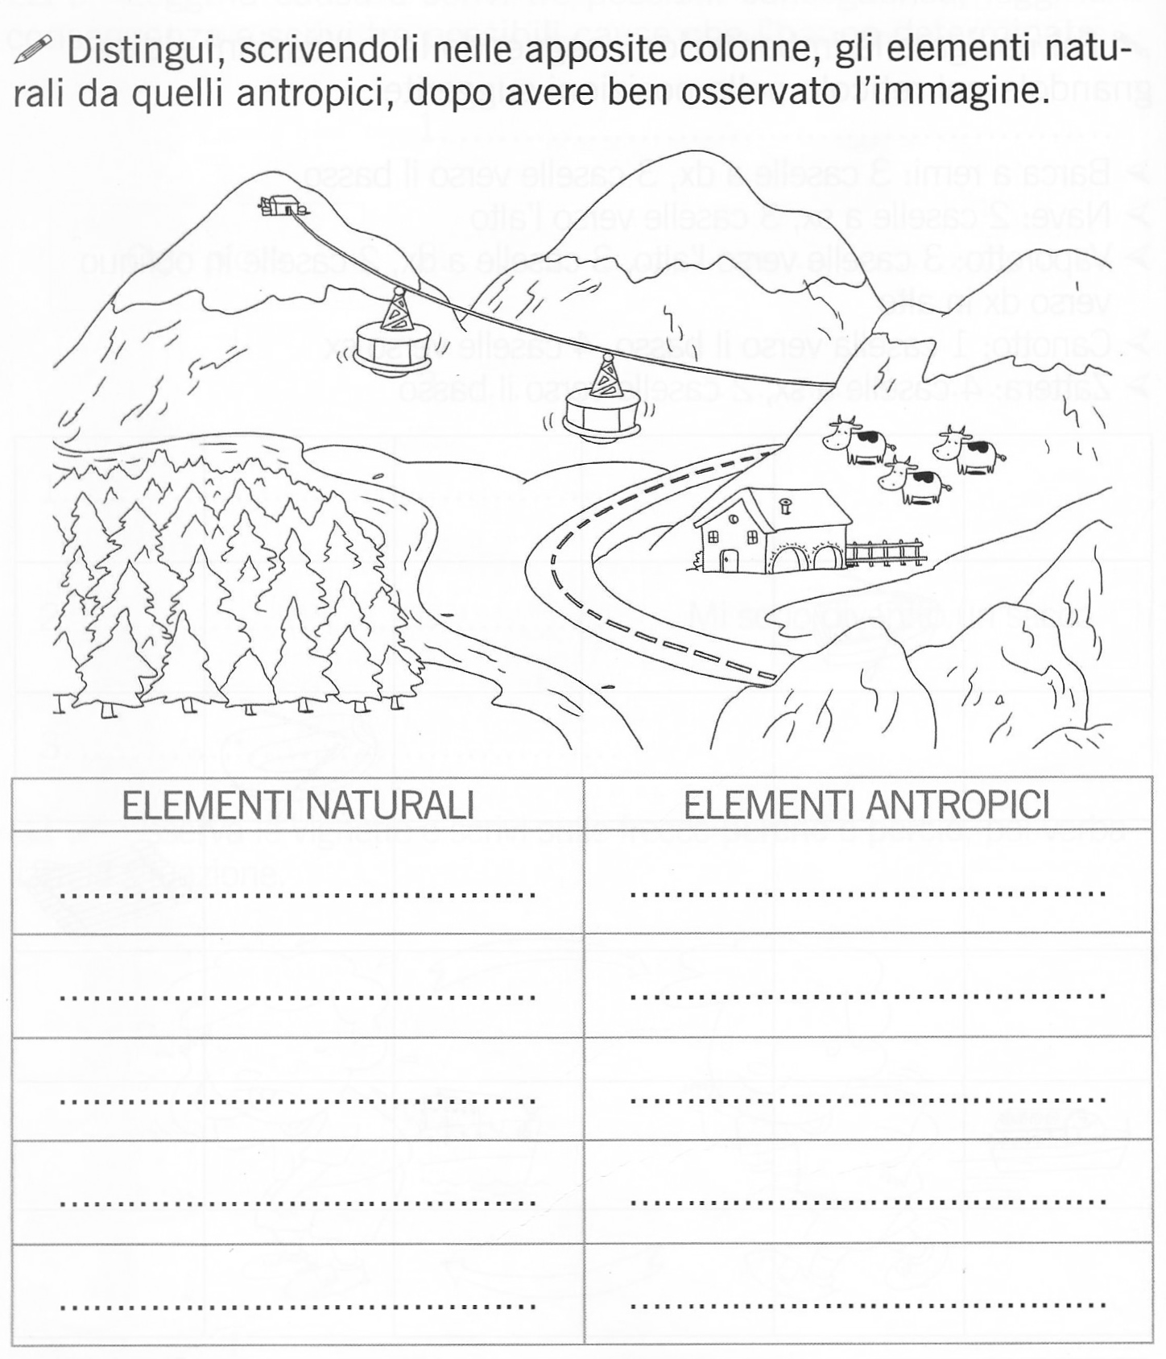

I PAESAGGI GEOGRAFICI

Scrivi sotto ad ogni disegno l’ambiente che rappresenta:

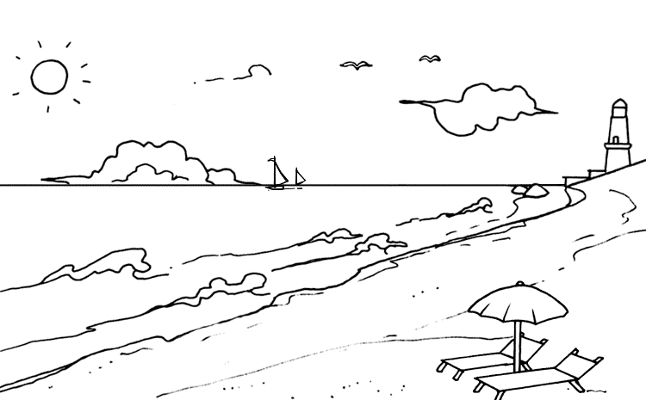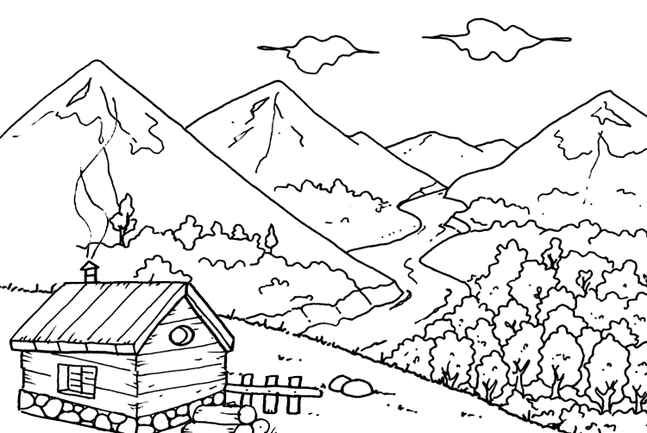

________________________________ ________________________________

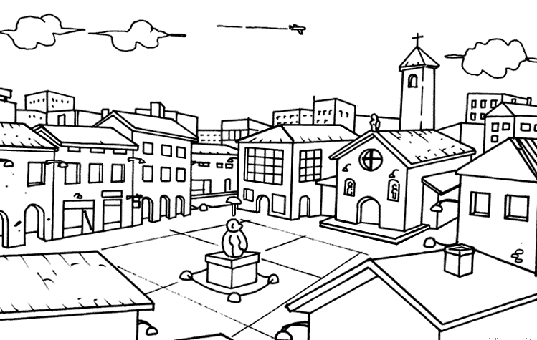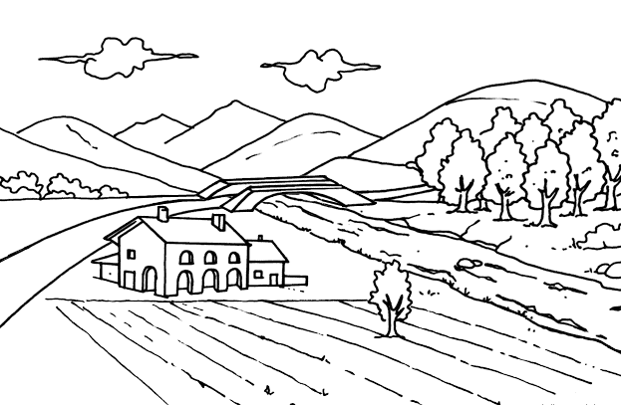

__________________________________ _________________________________

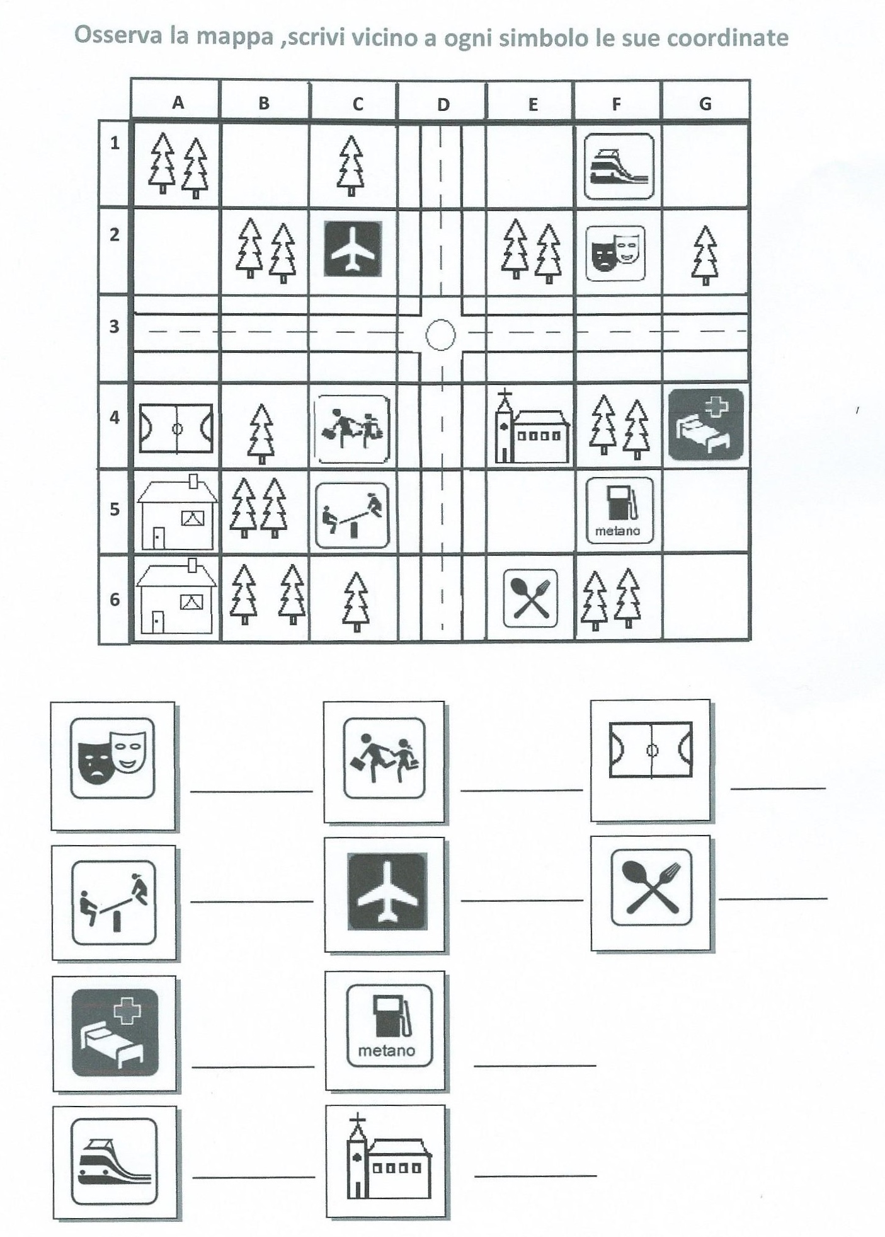

Alunno ______________________ Cl. 3^___ data ________________

AUTOVALUTAZIONE

1°) Vado alla grande!
2°) Non c’è male, ma posso migliorare
3°) Devo impegnarmi di più…

